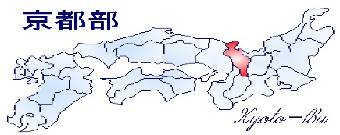

京都部部長　 山下　大輔

京都部ＰＲ委員長　　服部　洋典

**京都部HP会員紹介ページ、バナー広告協賛のお願いについて**

平素より京都部ワイズメンズ活動に多大なるご協力を賜り、厚く御礼を申し上げます。

また、広報活動にも多大なるご協力とご理解を頂き感謝申し上げます。

現在、京都部HPの会員紹介ページにおきまして、バナー広告への掲載＆協賛を募集しております。その掲載料を￥1.000-（年額）とさせて頂いております。

掲載料に関しましては、主に京都部ホームページのサーバー費用や管理費など、継続的にワイズメンズクラブを広報するための原資として活用させて頂きます。

（2024-25期に関しましては、年額約18万円が必要となっております。）

現状、各年度の部費で賄うことが非常に困難な状況になっているため、全メンバーで、是非ともご協賛頂けますよう、お願い申し上げます。

各期末までに解約の申入れが無い場合は、自動的に次期に継続となりますのでご了承ください。

29期の掲載料につきましては、2024年8月31日までに下記口座にお振込頂きますようお願い致します。

新規ご登録も随時受け付けておりますので、協賛頂けるメンバー様は下記までご連絡頂けますようお願い申し上げます。なお、期限以降の新規ご登録につきましては、月単位での掲載の上、2024年12月31日、2025年6月30日を振込期日とさせて頂く予定です。

**バナー掲載料・・・1件1,000円**

（クラブごとにおまとめ頂き、下記の口座に振り込みをお願い申し上げます。）

振り込み手数料に関しましては、クラブにてご負担頂く事をご了承下さい。

お振込み期日：2024年8月31日までにお願い申し上げます。

**※バナー広告掲載料お振り込み先※**

**振込口座 : ゆうちょ銀行　記号14440 番号24475841**

**四四八支店　普通2447584**

**口座名義 : ワイズメンズクラブキョウトブピーアールイインカイ**

**（ワイズメンズクラブ京都部PR委員会）**

新規ご登録、その他のお問合せは下記までお願い致します。

第29期京都部PR委員長　服部 洋典（京都パレスクラブ）

連絡先 : [hs_yhattori@yahoo.co.jp](mailto:hs_yhattori@yahoo.co.jp)